АДМИНИСТРАЦИЯ
ПЕТРОПАВЛОВСКОГО СЕЛЬСКОГО ПОСЕЛЕНИЯ
ПЕТРОПАВЛОВСКОГО МУНИЦИПАЛЬНОГО РАЙОНА
ВОРОНЕЖСКОЙ ОБЛАСТИ

ПОСТАНОВЛЕНИЕ

от 11.06.2024 г. № 55
с. Петропавловка

О внесении изменений в постановление администрации Петропавловского сельского поселения, от 01.12.2017 года № 206

Администрация Петропавловского сельского поселения

ПОСТАНОВЛЯЕТ:

1. Изложить постановление администрации Петропавловского сельского поселения от 01.12.2017 года № 206 «Об утверждении муниципальной программы Петропавловского сельского поселения Петропавловского муниципального района Воронежской области «Формирование современной городской среды на территории Петропавловского сельского поселения» в следующей редакции:

Об утверждении муниципальной

программы Петропавловского сельского поселения Петропавловского муниципального района Воронежской области «Формирование современной городской среды на территории Петропавловского сельского поселения» (в ред. пост. №211 от 19.12.2017г., в ред. пост. №143 от 16.10.2018г., в ред. пост. №167 от 21.12.2018г., в ред. пост. №151 от 18.09.2019г., в ред. пост. №161 от 29.10.2019г., в ред. пост. №38 от 01.04.2021г., в ред. пост. №35 от 11.05.2022г., в ред. пост. №29 от 27.03.2023г., в ред. пост. №29 от 27.03.2023г.)
В соответствии с Федеральным законом от 06.10.2003 года № 131-ФЗ «Об общих принципах организации местного самоуправления в Российской Федерации», с постановлением Правительства Российской Федерации от 10.02.2017г. №169 «Об утверждении правил предоставления и распределения субсидий из федерального бюджета бюджетам субъектов Российской Федерации на поддержку государственных программ субъектов Российской Федерации и муниципальных программ формирования современной городской среды», постановлением правительства Воронежской области от 31.08.2017 года № 670 «Формирование современной городской среды Воронежской области на 2018 -2026 годы»», администрация Петропавловского сельского поселения:
ПОСТАНОВЛЯЕТ:
1. Утвердить прилагаемую муниципальную программу «Формирование современной городской среды на территории Петропавловского сельского поселения».
2. Опубликовать настоящее постановление на официальном сайте администрации.
3. Настоящее постановление вступает в силу с момента его обнародования.
4. Контроль за исполнением настоящего постановления оставляю за собой.

И.о. главы администрации
Петропавловского сельского поселения А.Н. Чумачев

Приложение к постановлению администрации Петропавловского сельского поселения Петропавловского муниципального района Воронежской области
от 11.06.2024г. № 55

Муниципальная программа Петропавловского сельского поселения
Петропавловского муниципального района Воронежской области «Формирование современной городской среды на территории Петропавловского сельского поселения»

Паспорт
Муниципальной программы Петропавловского сельского поселения
Петропавловского муниципального района Воронежской области «Формирование современной городской среды на территории Петропавловского сельского поселения»
1 | Наименование  программы | Муниципальная программа Петропавловского сельского поселения Петропавловского муниципального района Воронежской области «Формирование современной городской среды на территории Петропавловского сельского поселения на 2018-2026годы»
2 | Основание  для разработки | Постановление правительства Российской Федерации от 10.02.2017г. №169
3 | Основные разработчики программы | Администрация Петропавловского сельского поселения.
4 | Муниципальные заказчики и (или) исполнители мероприятий программы | Администрация Петропавловского сельского поселения.
5 | Цели программы | Повышение уровня благоустройства дворовых территорий многоквартирных домов и общественных пространств на территории муниципального образования Воронежской области с учетом доступности для инвалидов и маломобильных групп населения, формирование активной гражданской позиции населения, создание удобной, качественной, благоустроенной и комфортной среды.
6 | Задачи программы | -комплексное благоустройство дворовых территорий;  -повышение уровня благоустройства общественных территорий;  - повышение уровня вовлеченности заинтересованных граждан, организаций в реализацию мероприятий по благоустройству территории сельского поселения;  - увеличение объемов благоустроенных общественных территорий;  - создание условий для отдыха, комфортного и безопасного передвижения различных категорий граждан.
7 | Сроки реализации программы | 2018 - 2026 годы.
8 | Объемы и источники финансирования программы (в ред. пост. №143 от 16.10.2018г., в ред. пост. №151 от 18.09.2019г., в ред. пост. №161 от 29.10.2019г., в ред. пост. №38 от 01.04.2021г., в ред. пост. №35 от 11.05.2022г., в ред. пост. №29 от 27.03.2023г.) | Общий объем финансирования программы составляет:  в 2018-2026 годах – 166081423,56 руб.  Объем финансирования по годам:  - 2018 год – 0,00 руб.;  - 2019 год – 17 273 899,45 руб.;  - 2020 год – 430 000 руб.;  - 2021 год – 4 796 542,62 руб.;  - 2022 -2026 годы – 138784438,87 руб.;  Бюджетные ассигнования, предусмотренные в плановом периоде 2018-2026 гг. могут быть уточнены при формировании проектов решения о бюджете Петропавловского сельского поселения на 2018, 2019, 2020, 2021, 2022, 2023, 2024,2025,2026 годы.
9 | Ожидаемые конечные результаты реализации программы | В результате реализации программы будут  созданы условия для роста уровня  обеспеченности населения современными  объектами благоустройства для отдыха  населения и улучшения санитарного и  эстетического состояния территории мест  общего пользования, в том числе элементов  благоустройства и озеленения
10 | Контроль за выполнением Программы | контроль за реализацией Программы осуществляется администрацией Петропавловского сельского поселения.
Раздел I. Характеристика текущего состояния сферы благоустройства
Петропавловского сельского поселения

Программа разработана с целью создания максимально благоприятных, комфортных и безопасных условий проживания населения, а также развития и обустройства мест массового отдыха населения.
Дворовые территории являются важнейшей составной частью транспортной системы. От уровня транспортно-эксплуатационного состояния дворовых территорий многоквартирных домов и проездов к дворовым территориям во многом зависит качество жизни населения.
Текущее состояние большинства дворовых территорий не соответствует современным требованиям к местам проживания граждан, обусловленным нормами Градостроительного и Жилищного кодексов Российской Федерации, а именно: значительная часть асфальтобетонного покрытия имеет высокую степень износа, так как срок службы дорожных покрытий с момента массовой застройки сельского поселения многоквартирными домами истек, практически не производятся работы по озеленению дворовых территорий, малое количество парковок для временной стоянки автомобилей.
Существующее положение обусловлено рядом факторов:
- нарушение градостроительных норм при застройке городских территорий;
- введение новых современных требований к благоустройству и содержанию территорий;
- недостаточное финансирование программных мероприятий в предыдущие годы;
- отсутствие комплексного подхода к решению проблемы;
- формирования и обеспечения среды, комфортной и благоприятной для проживания населения.
Благоустройство дворовых и общественных территорий сельского поселения невозможно осуществлять без комплексного подхода. При отсутствии проекта благоустройства получить многофункциональную адаптивную среду для проживания граждан не представляется возможным. При выполнении работ по благоустройству необходимо учитывать мнение жителей и сложившуюся инфраструктуру территорий дворов для определения функциональных зон и выполнения других мероприятий. Комплексный подход позволяет наиболее полно и, в то же время, детально охватить весь объем проблем, решение которых может обеспечить комфортные условия проживания всего населения. К этим условиям относятся чистые улицы, благоустроенные дворы, зеленые насаждения, необходимый уровень освещенности дворов в темное время суток.
Важнейшей задачей органов местного самоуправления является формирование и обеспечение среды, комфортной и благоприятной для проживания населения, в том числе:
- благоустройство и надлежащее содержание дворовых и общественных территорий;
- выполнение требований Градостроительного кодекса Российской Федерации по устойчивому развитию сельских территорий, обеспечивающих при осуществлении градостроительной деятельности безопасные и благоприятные условия жизнедеятельности человека.
Внешний облик поселения и его эстетичный вид во многом зависят от степени благоустроенности общественных территорий, от площади озеленения.

Для обеспечения благоустройства дворовых территорий целесообразно проведение следующих мероприятий:
- озеленение, уход за зелеными насаждениями;
- оборудование малыми архитектурными формами, иными некапитальными объектами;
- устройство пешеходных дорожек,
- освещение территорий, в т. ч. декоративное;
- установка скамеек и урн, контейнеров для сбора мусора;
- оформление цветников;
- обеспечение физической, пространственной и информационной доступности общественных территорий для инвалидов и других маломобильных групп населения.
Эти мероприятия позволят населению поддержать дворовые территории в удовлетворительном состоянии, повысить уровень благоустройства, выполнить архитектурно-планировочную организацию территории, обеспечить здоровые условия отдыха и жизни жителей.
В связи с ограниченностью бюджетных средств поселения, доля полностью благоустроенных общественных территорий совсем мала. Так, за последние годы были благоустроены:
- пляж «Песчаный»- 2011 г;
- проведена замена ограждения на кладбище и положена тротуарная дорожка из брусчатки – 2016 г;
- выполнены работы по устройству пешеходного перехода по ул. Туркенича – 2016 г;
- отремонтированы часть дорог местного значения – 2016-2023 гг;
- приобретены и установлены детские игровые площадки по ул.: Сплошная, Восточная, Рабочая, Просяного, Пролетарская, Чернышова, Вербная, Мира, Полевая - 2013-2023 годы.
- в рамках государственной программы «Обеспечение качественными жилищно-коммунальными услугами населения Воронежской области» по основному мероприятию «Формирование современной городской среды Воронежской области» проведено:
* благоустройство сквера «Центральный» - 2017 год;
* благоустройство площади с интегрированной зоной отдыха – 2019 год;
* обустройство части центральной улицы Победы с. Петропавловка – 2021 год;
* обустройство сквера "Высотка" по адресу: Воронежская область, Петропавловский район, Петропавловское сельское поселение, с. Петропавловка, ул. Победы, 19/4;
* благоустройство дворовых территорий прилегающих к многоквартирным домам расположенным по адресам: Воронежская область, Петропавловский район, с. Петропавловка, ул.: 1 Мая, д. 93, 1 Мая д.95, Туркенича д.16, Туркенича д. 35, Свердлова д. 34.
- в рамках региональной программы капитального ремонта общего имущества в многоквартирных домах в Воронежской области на 2014 - 2044 годы отремонтированы 13 домов – 2017 год.
Благоустроено 60 % дворовых территорий за период с 2012 по 2023 годы;
Эти места требуют дальнейшего финансового вложения для поддержания санитарного и благоустроенного вида. Тем не менее, в селе имеются огромные территории, которые требуют благоустройства.
Но есть и положительные моменты.
Силами членов ТОС была построена ограда для детской площадки, на которой в 2017 году установили детское игровое оборудование.
На территории Петропавловского сельского поселения стало доброй традицией проведение массовых мероприятий по уборке территории (субботников) с участием жителей поселения. В рамках данного мероприятия за всеми организациями и учреждениями закрепляются общественные территории и места массового отдыха, которые они должны привести в нормативное состояние. Также жители частных жилых домов приводят в нормативное состояние прилегающие территории. Но как показывает практика, количества субботников не достаточно для поддержания чистоты и порядка на территории поселения, поэтому такие мероприятия необходимо проводить систематически.

Раздел II. Приоритеты политики благоустройства,
формулировка целей и постановка задач Программы

Анализ сложившейся ситуации показал, что для нормального функционирования сельского поселения благоустройство территории имеет весомое значение.
Важнейшей частью современной жилищной политики наряду со строительством нового благоустроенного и доступного жилья является повышение уровня благоустройства существующих дворовых территорий, улучшение их эксплуатационных характеристик, обеспечивающих гражданам безопасные и комфортные условия проживания и передвижения.
Данная задача должна решаться за счет своевременного проведения ремонта дворовых территорий, повышения уровня их благоустройства.
Общее количество многоквартирных домов по состоянию на 1 января 2017 года в сельском поселении составляет -17 ед. Мониторинг показал, что часть придомовых территорий многоквартирных домов требуют благоустройства, из них в течение с 2018 по 2022 годов планируется комплексно благоустроить 5 дворовых территорий сельского поселения.
При проведении мероприятий по благоустройству дворовых, общественных территорий будут учтены условия доступности к зданиям для инвалидов и других маломобильных групп населения.
Основной целью Программы является совершенствование уровня благоустроенности территорий сельского поселения и улучшения условий проживания и отдыха граждан.
В рамках Программы предусматривается решение следующих задач:
1) комплексное благоустройство дворовых территорий;
2) повышение уровня благоустройства общественных территорий
3) повышение уровня вовлеченности заинтересованных граждан, организаций в реализацию мероприятий по благоустройству территории
4) увеличение объемов благоустроенных общественных пространств сельского поселения;
5) повышение качества внешнего благоустройства общественных территорий;
6) озеленение территорий и улучшение художественно –ландшафтного облика, санитарного состояния сельского поселения;
7) создание условий для отдыха, комфортного и безопасного передвижения различных категорий граждан и прочие работы.

Раздел III. Описание ожидаемых результатов реализации программы, социально-экономическая эффективность программы.

В результате выполнения Программы ожидается достижение следующих показателей результативности:
Задача 1: «Организация освещения дворовых и общественных территорий»: заключается в снижении нарушений общественного порядка, формировании привлекательного вечернего облика улиц сельского поселения.
Задача 2: «Организация благоустройства территории поселения»:
-увеличение уровня озеленения территории поселения;
-стабилизация количества аварийных зеленых насаждений, подлежащих сносу;
-увеличение доли мест массового отдыха, на которых производится текущее содержание;
-увеличение обеспеченности населения местами массового отдыха.
Задача 3: «Организация прочих мероприятий по благоустройству поселения»:
- организация проведения санитарно-технических мероприятий по обработке зон массового отдыха населения от клещей;
-проведение организационно-хозяйственных мероприятий по сбору и вывозу для утилизации и переработки бытовых отходов.
Ожидаемые конечные результаты Программы связаны с обеспечением надежной работы объектов внешнего благоустройства поселения, увеличением безопасности дорожного движения, экологической безопасности, эстетическими и другими свойствами в целом, улучшающими вид территории поселения.

Раздел 4. Механизм реализации программы, организация контроля за ходом исполнения программы.

Исполнители программы – администрация Петропавловского сельского поселения – осуществляет:
- контроль за выполнением мероприятий программы, эффективное и целевое использование бюджетных средств, предусмотренных на реализацию программы;
- финансирование мероприятий программы из местного бюджета в объемах, предусмотренных программой;
- разработку и утверждение в установленном порядке проектно-сметной документации;
- мониторинг хода реализации мероприятий программы и информационно-аналитическое обеспечение процесса реализации программы

Раздел 5. Оценка эффективности реализации программы.

Приоритет в оценке эффективности программы отдается показателям общественной (социально-экономической) эффективности, поскольку она позволяет наиболее полно оценить последствия от реализации программных мероприятий.
Результаты реализации программы окажут значительное позитивное влияние не только на решение проблем в сфере благоустройства, но и на развитие смежных социальных направлений.
Реализация программы позволит решить важнейшие социально-экономические задачи: повышение уровня жизни населения, улучшение условий проживания, повышение экономической самостоятельности, закрепление кадров в сельской местности поселения;
В составе ежегодного отчета о ходе работ по программе представляется информация об оценке эффективности реализации программы. Методика оценки эффективности реализации муниципальной программы благоустройства общественных и дворовых территорий Петропавловского сельского поселения Петропавловского муниципального района Воронежской области приведена в приложении N 1 к настоящей программе

Приложение № 1

к муниципальной программе
Петропавловского сельского поселения
Петропавловского муниципального района
«Формирование современной городской среды
на территории Петропавловского сельского поселения»

ПЕРЕЧЕНЬ МЕРОПРИЯТИЙ МУНИЦИПАЛЬНОЙ ПРОГРАММЫ

№  п/п | Наименование мероприятий | Ответственный  исполнитель | Срок исполнения | Источник  финанси-  рования | Объем финансирования  по годам (руб.) |  |  |  |  | Всего
 |  |  |  |  | 2018 | 2019 | 2020 | 2021 | 2022-  2026
Мероприятия по благоустройству дворовых территорий
1. | Изготовление ПСД по благоустройству дворовой территории по ул. 1 Мая д. 95 | Администрация Петропавловского сельского поселения | 2020 год | - | - | - | 40 000,00 | - | - | 40 000,00
2 | Благоустройство дворовой территории по ул. 1 Мая д. 95 | Администрация Петропавловского сельского поселения | 2022 год | - | - |  |  | - | 1289620,8 | 1289620,80
3. | Изготовление ПСД по благоустройству дворовой территории по ул. 1 Мая д. 93 | Администрация Петропавловского сельского поселения | 2020 год | - | - | - | 40 000,00- | - | - | 40 000,00
4. | Благоустройство дворовой территории по ул. 1 Мая д. 93 | Администрация Петропавловского сельского поселения | 2022 год | - | - | - |  | - | 1517844,00 | 1517844,000
5. | Изготовление ПСД по благоустройству дворовой территории по ул. Свердлова д. 34 | Администрация Петропавловского сельского поселения | 2020 год |  |  |  | 40 000,00 |  |  | 40 000,00
6. | Благоустройство дворовой территории по ул. Свердлова д. 34 | Администрация Петропавловского сельского поселения | 2022 год |  |  |  |  |  | 1180696,80 | 1180696,80
7. | Изготовление ПСД по благоустройству дворовой территории по ул. Туркенича д. 16 | Администрация Петропавловского сельского поселения | 2020 год |  |  |  | 40 000,00 |  |  | 40 000,00
8. | Благоустройство дворовой территории по ул. Туркенича д. 16 | Администрация Петропавловского сельского поселения | 2022 год |  |  |  |  |  | 1350733,20 | 1350733,20
9. | Изготовление ПСД по благоустройству дворовой территории по ул. Туркенича д. 35 | Администрация Петропавловского сельского поселения | 2021 год |  |  |  |  | 40 000,00 |  | 40 000,00
10. | Благоустройство дворовой территории по ул Туркенича д. 35 | Администрация Петропавловского сельского поселения | 2022 год |  |  |  |  |  | 999708,00 | 999708,00
11 | Изготовление ПСД по благоустройству дворовой территории по ул. Победы 135 | Администрация Петропавловского сельского поселения | 2024 год |  |  |  | 40 000,00 |  |  | 40 000,00
12 | Благоустройство дворовой территории по ул. Победы 135 | Администрация Петропавловского сельского поселения | 2025 год |  |  |  |  |  | 4885268,21 | 4885268,21
13 | Изготовление ПСД по благоустройству дворовой территории по ул. Победы 137 | Администрация Петропавловского сельского поселения | 2024 год |  |  |  | 40 000,00 |  |  | 40 000,00
14 | Благоустройство дворовой территории по ул. Победы 137 | Администрация Петропавловского сельского поселения | 2025 год |  |  |  |  |  | 3326914,21 | 3326914,21
15 | Изготовление ПСД по благоустройству дворовой территории по ул. Победы 139 | Администрация Петропавловского сельского поселения | 2024 год |  |  |  |  | 40 000,00 |  | 40 000,00
16 | Благоустройство дворовой территории по ул Победы 139 | Администрация Петропавловского сельского поселения | 2025 год |  |  |  |  |  | 4483653,65 | 4483653,65
Мероприятия по благоустройству общественных территорий
11. | Изготовление проектно-сметной документации по благоустройству сквера «Высотка» | Администрация Петропавловского сельского поселения | 2020 год | - | - |  | 50 000,0 | - | - | 50 000,00
12. | Благоустройство сквера «Высотка» | Администрация Петропавловского сельского поселения | 2022 год | - | - | - |  |  | 3 000 000,0 | 3 000 000,0
13. | Благоустройство площади с интегрированной зоной отдыха, расположенной по адресу: Воронежская область, Петропавловский район, с. Петропавловка, ул. Победы,26/4 | Администрация Петропавловского сельского поселения | 2019 год | ФБ, ОБ  МБ |  | 17 056 698,69  217 200,76 | - | - | - | 17 273 899,45
14. | Изготовление проектно-сметной документации по объекту «Обустройство части центральной улицы Победы с. Петропавловка» | Администрация Петропавловского сельского поселения | 2020 год | - | - |  | 70 000,00 | - | - | 70 000,00
15. | Обустройство части центральной улицы Победы в с. Петропавловка | Администрация Петропавловского сельского поселения | 2021 год | - | - | - | - | 4 796 542,62 |  | 4 796 542,62
16 | «Обустройство парка «Школьный», расположенного по адресу с. Петропавловка ул. Победы 30/4, Петропавловского района Воронежской области» | Администрация Петропавловского сельского поселения | 2023 г |  |  |  |  |  | 18400000,00 | 18 400 000,00
 | Изготовление проектно-сметной документации по объекту Обустройство сквера «Поле чудес», расположенного в селе Петропавловка Петропавловского района Воронежской области | Администрация Петропавловского сельского поселения | 2023 г |  |  |  | 70000,00 |  | 70000,00 | 70000,00
17 | Обустройство сквера «Поле чудес», расположенного в селе Петропавловка Петропавловского района Воронежской области | Администрация Петропавловского сельского поселения | 2026 г |  |  |  |  |  | 98000000,00 | 98000000,00
Создание, восстановление и реконструкция объектов
централизованной (нецентрализованной) системы
холодного водоснабжения

Приложение № 2

к муниципальной программе
Петропавловского сельского поселения
Петропавловского муниципального района
«Формирование современной городской среды
на территории Петропавловского сельского поселения Петропавловского муниципального района Воронежской области
на 2018-2026годы
МЕТОДИКА ОЦЕНКИ ЭФФЕКТИВНОСТИ РЕАЛИЗАЦИИ
муниципальной программы благоустройства общественных и дворовых территорий Петропавловского сельского поселения Петропавловского муниципального района Воронежской области на 2018-2022 годы
1. Оценка эффективности реализации программы благоустройства общественных и дворовых территорий Петропавловского сельского поселения Петропавловского муниципального района Воронежской области на 2018-2022 годы (далее - программа) осуществляется по годам в течение всего срока реализации программы.
2. В составе ежегодного отчета о ходе работ по программе представляется информация об оценке эффективности реализации программы по следующим критериям:
2.1. Критерий "Степень достижения планируемых результатов целевых индикаторов реализации мероприятий программы" базируется на анализе целевых показателей и рассчитывается по формуле

ЦИФ
i
КЦИ = ------,
i ЦИП
i

где КЦИ - степень достижения i-го целевого индикатора программы;
i
ЦИФ (ЦИП ) - фактическое (плановое) значение i-го целевого индикатора программы
i i.
Значение показателя КЦИ должно быть больше либо равно 1.
i
2.2. Критерий "Степень соответствия бюджетных затрат на мероприятия программы запланированному уровню затрат" рассчитывается по формуле

БЗФ
i
КБЗi = ------,
БЗП
i

где КБЗ - степень соответствия бюджетных затрат i-го мероприятия программы;
i

БЗФ (БЗП ) - фактическое (плановое, прогнозное) значение бюджетных затрат i-го мероприятия программы.
i i

Значение показателя КБЗ должно быть меньше либо равно 1.
i
2.3. Критерий "Эффективность использования бюджетных средств на реализацию отдельных мероприятий" показывает расход бюджетных средств на i-е мероприятие программы в расчете на 1 единицу прироста целевого индикатора по тому же мероприятию и рассчитывается по формулам:

БРП БРФ
i i
ЭП = ------; ЭФ = ------,
i ЦИП i ЦИФ
i i

где ЭП (ЭФ ) - плановая (фактическая) отдача бюджетных средств по i-му мероприятию программы;
i i

БРП (БРФ ) - плановый (фактический) расход бюджетных средств на i-е мероприятие программы;
i i

ЦИП (ЦИФ ) - плановое (фактическое) значение целевого индикатора по i-му мероприятию программы.
i i
Значение показателя ЭФ не должно превышать значения показателя ЭП .
i i

Приложение №3

Предложения граждан по включению дворовых территорий в муниципальную программу, подготовленные в рамках минимального перечня работ, могут включать все или несколько видов работ, предусмотренных минимальным перечнем работ.
Минимальный перечень работ по благоустройству дворовых территорий многоквартирных домов включает в себя:
- ремонт дворовых проездов;
- обеспечение освещения дворовых территорий;
- установку скамеек, урн.
Дополнительный перечень работ по благоустройству дворовых территорий многоквартирных домов включает в себя:
- установку и (или) ремонт детского игрового, спортивного комплексов и (или) оборудования на дворовой территории, включая устройство и (или) ремонт покрытия на детской игровой и (или) спортивной площадке, в том числе резинового, установку и (или) ремонт ограждения детской площадки;
- устройство и (или) ремонт покрытия автомобильных дорог, тротуаров, мест стоянки автотранспортных средств, относящихся к дворовой территории, с учетом доступности для инвалидов и маломобильных групп населения, нанесение разметки стоянки автомашин маломобильных групп населения холодным пластиком со светоотражающими элементами ручным способом;
- устройство и (или) ремонт контейнерных площадок;
- установку газонных ограждений, а также ограждений для палисадников на дворовой территории, валку деревьев, корчевку кустарника и мелколесья, сгребание срезанного или выкорчеванного кустарника и мелколесья, корчевку пней, вырезку сухих ветвей деревьев;
- закупку саженцев кустарников и деревьев и других элементов озеленения. При этом посадка осуществляется собственниками помещений многоквартирных домов, заинтересованными лицами самостоятельно, своими силами и средствами. При этом к заинтересованным лицам относятся физические лица, жители многоквартирных домов, представители органов власти, местного самоуправления, бизнеса, общественных объединений, собственники иных зданий и сооружений, расположенных в границах дворовой территории, подлежащей благоустройству, заинтересованные в проекте благоустройства и готовые участвовать в его реализации;
- установку сушилок для белья, стоек для выбивания ковров, установку беседок, установку (устройство) велопарковок;
- озеленение территорий, в том числе посев и (или) подсев газонов;
- устройство и ремонт подпорных стен на дворовых территориях многоквартирных домов, демонтаж (монтаж) лестничных сходов, демонтаж подпорных стенок, демонтаж существующего бетонного покрытия дворовых проездов, разборку бортовых камней, устройство металлических ограждений, поручней;
- устройство дождевой канализации, дренажной системы, водоотводных сооружений, устройство и (или) ремонт водоотводных лотков, водостоков, замену люков и кирпичных горловин колодцев и камер, регулирование высотного положения крышек колодцев;
- земляные работы, вертикальную и горизонтальную планировку, укрепление грунта с использованием геосетки, подсыпку грунта.

Приложение №4

Визуализированный перечень образцов элементов благоустройства, предлагаемых к размещению на дворовой территории многоквартирного дома по адресу: Воронежская обл. Петропавловский р-н с. Петропавловкаул. Туркенича д. № 16
- ДОРОЖНОЕ ПОКРЫТИЕ
  - БРУСЧАТКА
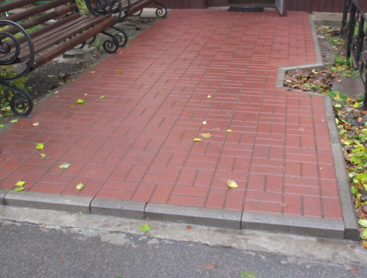
- ОГРАДА
  - ОГРАДА ИЗ ПРОФНАСТИЛА
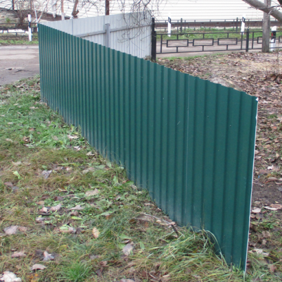
  - ДЕКОРАТИВНАЯ ОГРАДА
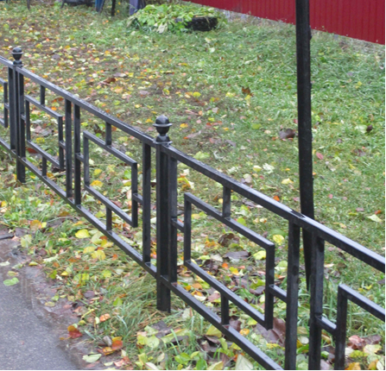
- МАЛЫЕ АРХИТЕКТУРНЫЕ ФОРМЫ (МАФ)
  - БЕСЕДКА
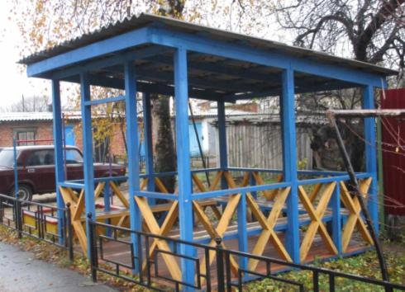
5. КОЛОДЕЦ
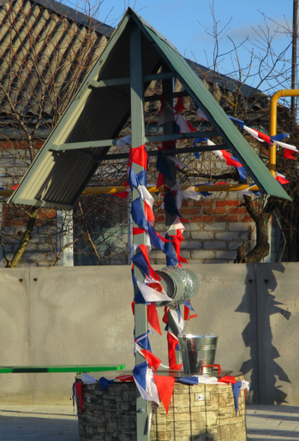

Приложение №5

Визуализированный перечень образцов элементов благоустройства, предлагаемых к размещению на дворовой территории многоквартирного дома по адресу: Воронежская об. Петропавловский р-н с. Петропавловка ул. 1 Мая 93
- ДОРОЖНОЕ ПОКРЫТИЕ
  - АСФАЛЬТ
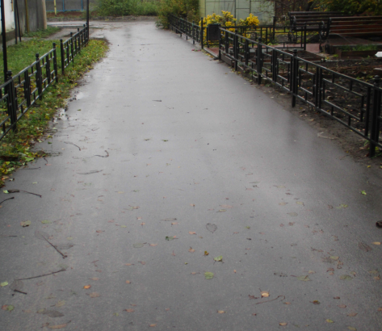
  - БРУСЧАТКА
- ОГРАДА
  - ОГРАДА ИЗ ПРОФНАСТИЛА
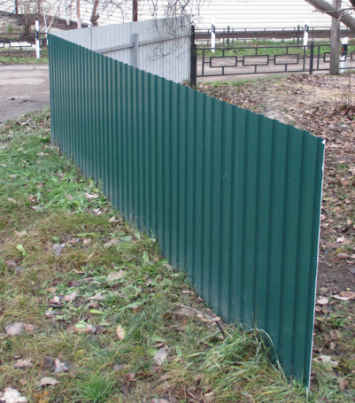
  - ДЕКОРАТИВНАЯ ОГРАДА
- МАЛЫЕ АРХИТЕКТУРНЫЕ ФОРМЫ (МАФ)
3.1. ГОРКА
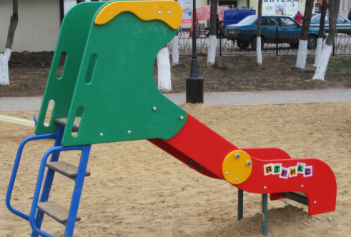
  - КАЧЕЛИ
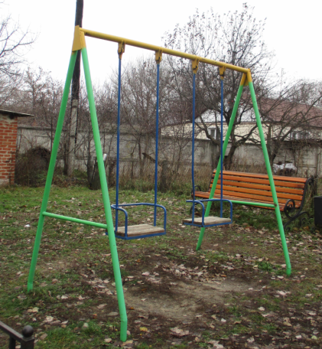
3.3. ПЕСОЧНИЦА
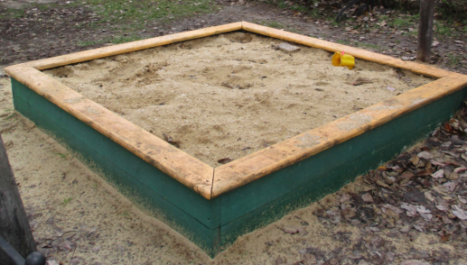
3.4. СКАМЕЙКА
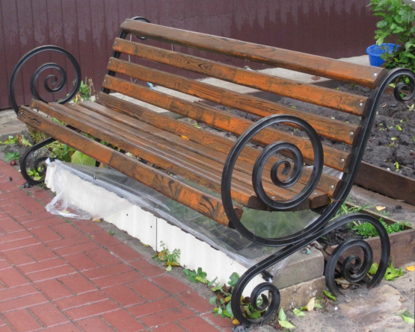

Приложение № 6

Визуализированный перечень образцов элементов благоустройства, предлагаемых к размещению на дворовой территории многоквартирного дома по адресу: Воронежская обл. Петропавловский р-н с. Петропавловка ул. 1 Мая д. №95 .
- ДОРОЖНОЕ ПОКРЫТИЕ
  - АСФАЛЬТ
  - БРУСЧАТКА
- ОГРАЖДЕНИЕ
  - ОГРАДА ИЗ ПРОФНАСТИЛА
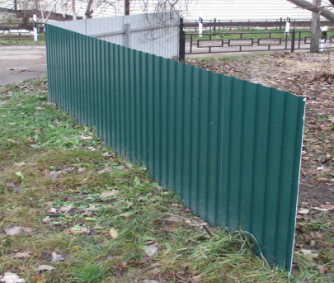
- МАЛЫЕ АРХИТЕКТУРНЫЕ ФОРМЫ (МАФ)
3.1. СКАМЕЙКА

3.2. УРНА
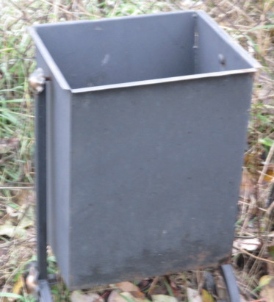
  - БЕСЕДКА

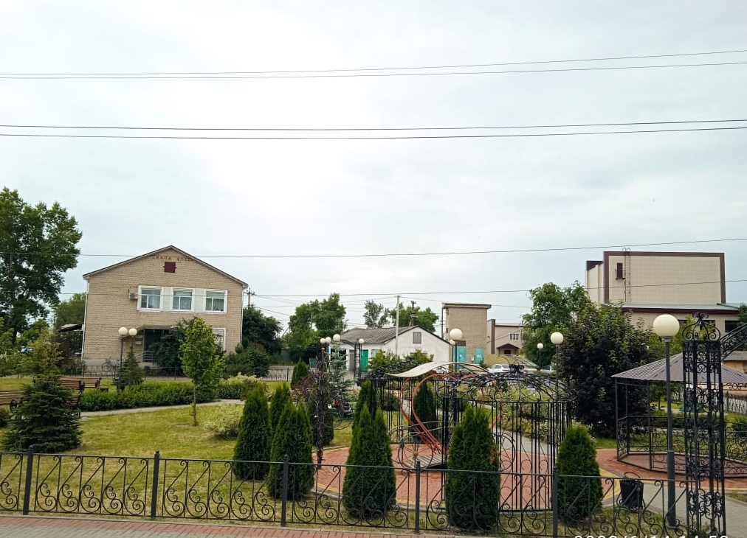

Приложение №7

Визуализированный перечень образцов элементов благоустройства, предлагаемых к размещению на дворовой территории многоквартирного дома по адресу: Воронежская обл. Петропавловский р-н с. Петропавловка ул. Свердлова д. № 34
- ДОРОЖНОЕ ПОКРЫТИЕ
  - АСФАЛЬТ
  - БРУСЧАТКА
- МАЛЫЕ АРХИТЕКТУРНЫЕ ФОРМЫ (МАФ)
  - БЕСЕДКА

  - СКАМЕЙКА

